Муниципальное бюджетное дошкольное образовательное учреждение
«Детский сад общеразвивающего вида № 18 «Красная шапочка» с приоритетным осуществлением познавательно – речевого направления развития воспитанников»
города Невинномысска

«Детский сад года – 2022»
муниципальный этап

МАТЕРИАЛЫ
Воспитателя МБДОУ №18 г Невинномысска Антоновой Анны Николаевны
Номинация: «Лучшая методическая разработка по взаимодействию с родителями детей дошкольного возраста правилам дорожного движения».

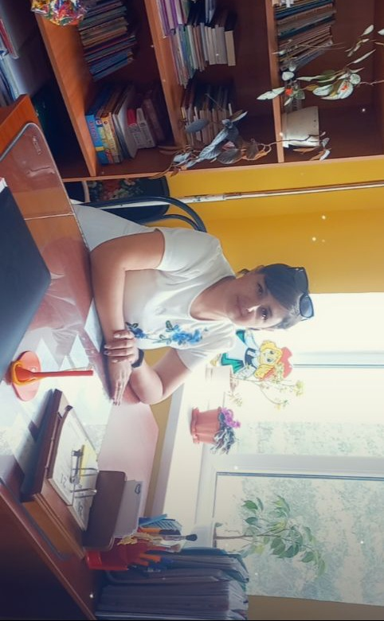

Невинномысск
2022 г
СОДЕРЖАНИЕ
- Общая информация
- Описание
- Рекомендация руководителя
- Методическая разработка «Взаимодействие с родителями детей по обучению дошкольников правилам дорожного движения»
- Фотоколлаж
1. ОБЩАЯ ИНФОРМАЦИЯ
Фамилия, имя, отчество Антонова Анна Николаевна
Должность Воспитатель
Образование, ученая степень Высшее, Невинномысский государственный гуманитарно-технологический институт

Профессиональная карьера 8 лет
24.09.2020 г Воспитатель МБДОУ
№ 43, 21.09.2020 г Воспитатель
МБДОУ № 18
Наличие наград, званий Диплом 2 место Всероссийский
конкурс рисунков, Диплом 1 место
Всероссийский конкурс рисунков,
Диплом 3 степени Международного
конкурса детского творчества,
Диплом 1 степени Международного
конкурса детского творчества,
Диплом. Лауреат конкурса
декоративно-прикладного
творчества «Подарок маме своими
руками»
Наименование ДОУ Муниципальное бюджетное дошкольное образовательное учреждение «Детский сад общеразвивающего вида № 18 «Красная шапочка» с приоритетным осуществлением познавательно – речевого направления развития воспитанников» города Невинномысска

Полный адрес организации
субъект РФ Ставропольский край
индекс 357108
населенный пункт г. Невинномысск
улица Бульвар Мира
Руководитель ДОУ Левченко Светлана Николаевна
4-52-38
Награды и достижения ДОУ Диплом Смотр – конкурса
первичных профсоюзных
организаций Территориального
объединения организаций
профсоюзов города Невинномысска
по итогам работы за 2021г. в
номинации «организационно-
массовая работа» 2022, Акция
«Сдай макулатуру-спаси дерево»
2022 благодарность, Традиционные
соревнования среди женщин
«Красота и грация» диплом за
участие

2. ОПИСАНИЕ

Дети должны жить в мире красоты, игры, сказки, музыки, рисунка, фантазии, творчества. Этот мир должен окружить ребёнка...
В. А. Сухомлинский
Воспитатель является первым человеком, которому родители доверяют самое дорогое, что у них есть - своих детей, и я чувствую, что на мне лежит большой груз ответственности за их жизнь, воспитание и развитие. Ведь от нашей работы зависит, каким вырастет ребёнок, станет ли он добрым и честным человеком, творческой личностью. Всю свою любовь, свои знания, умения и навыки я стараюсь передать своим деткам. Я учу их любить своих близких, свою родную землю, окружающую нас природу.
«Жизнь есть дар, великий дар и тот, кто ее не ценит, этого дара не заслуживает» сказал когда-то Леонардо да Винчи. Эту ответственность необходимо воспитывать и в детях, ведь известно, что в большинстве своем юные пешеходы попадают в беду на дороге не из-за незнания Правил дорожного движения, а по своей детской наивности, неопытности, особенностей организма, из-за необдуманного риска.
Встал малыш на ноги – он уже пешеход. Сел ребенок на велосипед – он уже водитель. Поехал в автобусе – он уже пассажир. И везде его подстерегает опасность.
Ежегодно на дорогах России совершаются десятки тысяч дорожно-транспортных происшествий с участием детей и подростков. Особенно ситуация на дорогах ухудшается в период летних каникул. Знание и соблюдение правил дорожного движения поможет сформировать безопасное поведение детей на дорогах. Приобщение ребенка к безопасному поведению на дороге должно быть систематическим и последовательным.
Детский травматизм при несоблюдении правил дорожного движения остается одной из самых болезненных проблем в наше время. А дети — это самое ценное и дорогое, что есть в жизни каждого человека.
Жажда знаний, желание открывать что – то новое, ставит наших почемучек перед реальной опасностью, в частности, и на улице. Вот почему уже в детском саду необходимо изучать с воспитанниками ПДД, формировать у них навыки осознанного безопасного поведения.
Воспитатель первый учитель безопасного поведения на дороге, который владеет этими знаниями. мы помогаем идеями, консультациями, рекомендациями по обучению детей безопасному поведению на дороге, методической литературой, светоотражательными атрибутами для детей.
Расширяем знания детей о правилах поведения на дороге и на тротуаре; представления о назначении дорожных знаков. Играем в сюжетно-ролевые игры, решающие проблемные ситуации по ПДД на детской транспортной площадке– и это стало любимым занятием для наших воспитанников.
Формируем навык ориентироваться по сигналу светофора, воспитываем потребность детей быть дисциплинированными и внимательными на улицах, осторожными и осмотрительными.
Как показывает практика, успех обучения детей правилам безопасного поведения на дорогах возможен только при условии тесного взаимодействия детского сада и семьи. Ведь именно родители являются для ребенка непосредственным образцом поведения на дорогах города. Именно поэтому работа по обучению правилам дорожного движения в детском саду просто невозможна без участия в ней родителей.
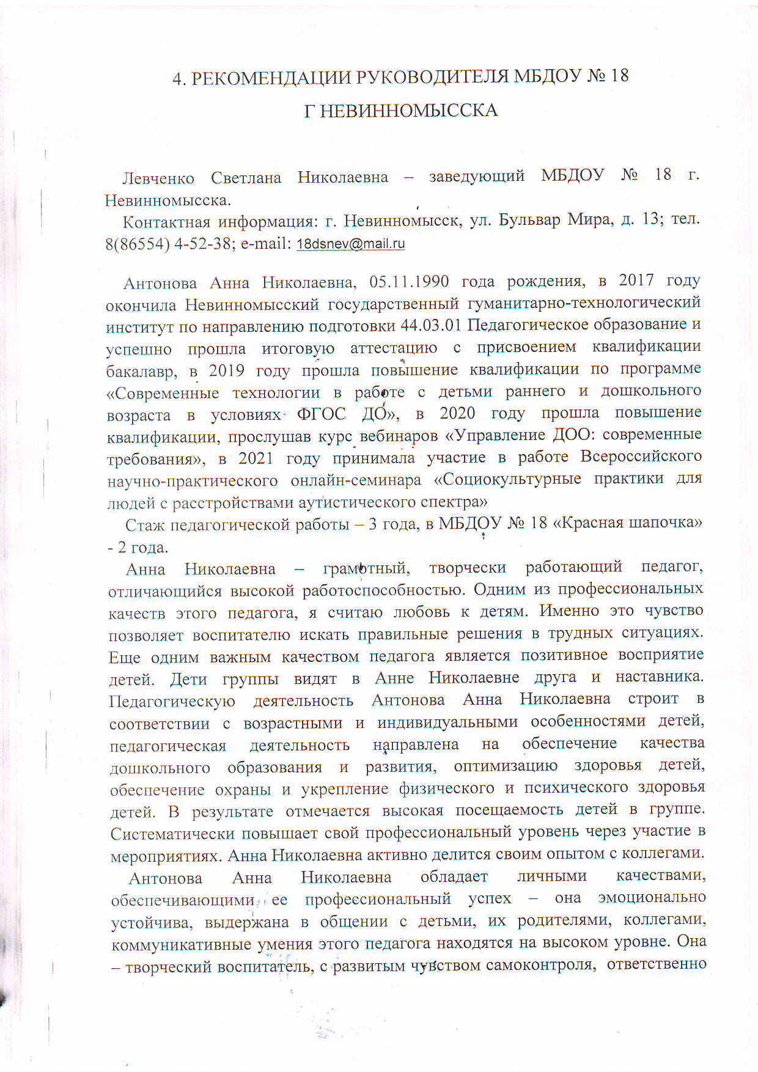
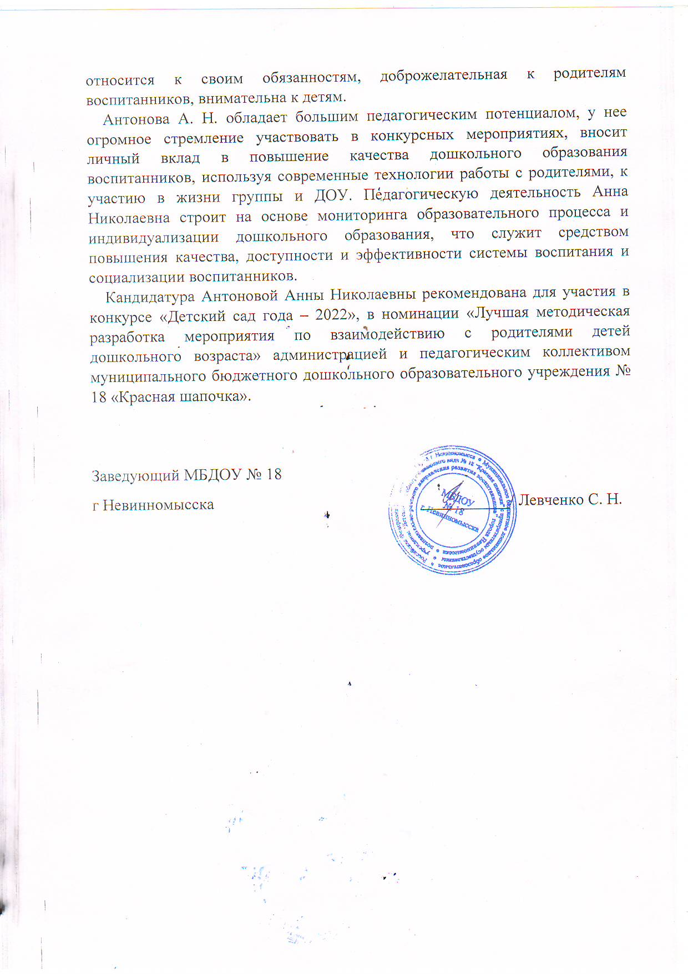

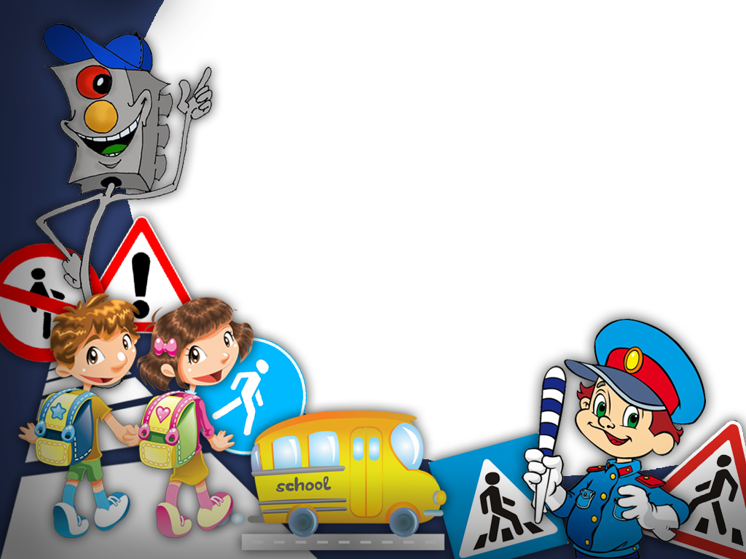
Муниципальное бюджетное дошкольное образовательное учреждение «Детский сад общеразвивающего вида № 18 «Красная шапочка» с приоритетным осуществлением познавательно – речевого направления развития воспитанников» города Невинномысска

Методическая разработка

Тема: «Взаимодействие с родителями детей по обучению дошкольников правилам дорожного движения»

Разработчик:
Антонова А. Н.

2022 год
г Невинномысск

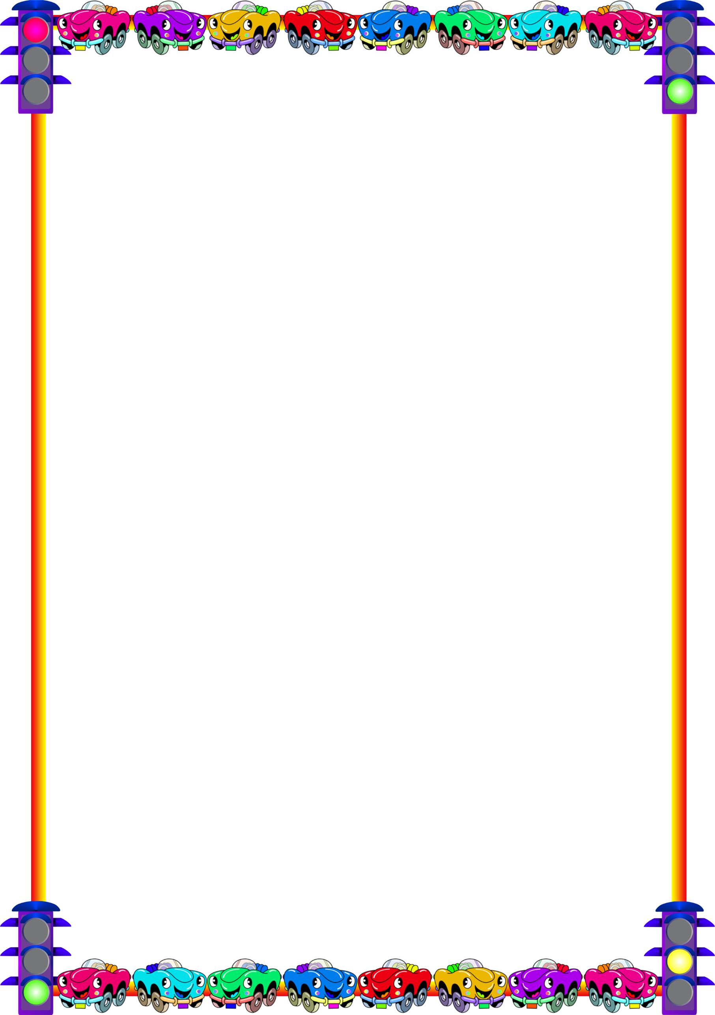
Содержание
Пояснительная записка
План мероприятий
Оформление и содержание уголков для родителей по ПДД «Азбука безопасности»
Конспект интегрированного занятия «Путешествие в страну дорожных знаков»
Изготовление детей с родителями дорожных знаков, светофоров;
Консультации воспитателя
«Роль взрослых в обучении детей безопасному поведению на дороге»
«Минутки ПДД»
«Автокресло для ребенка»
Развлечение «Разговор про светофор» детская агитбригада
Совместный просмотр детьми и родителями детских развивающих видеороликов и мультфильмов по ПДД
Заключение
Список литературы
Фотоколлаж

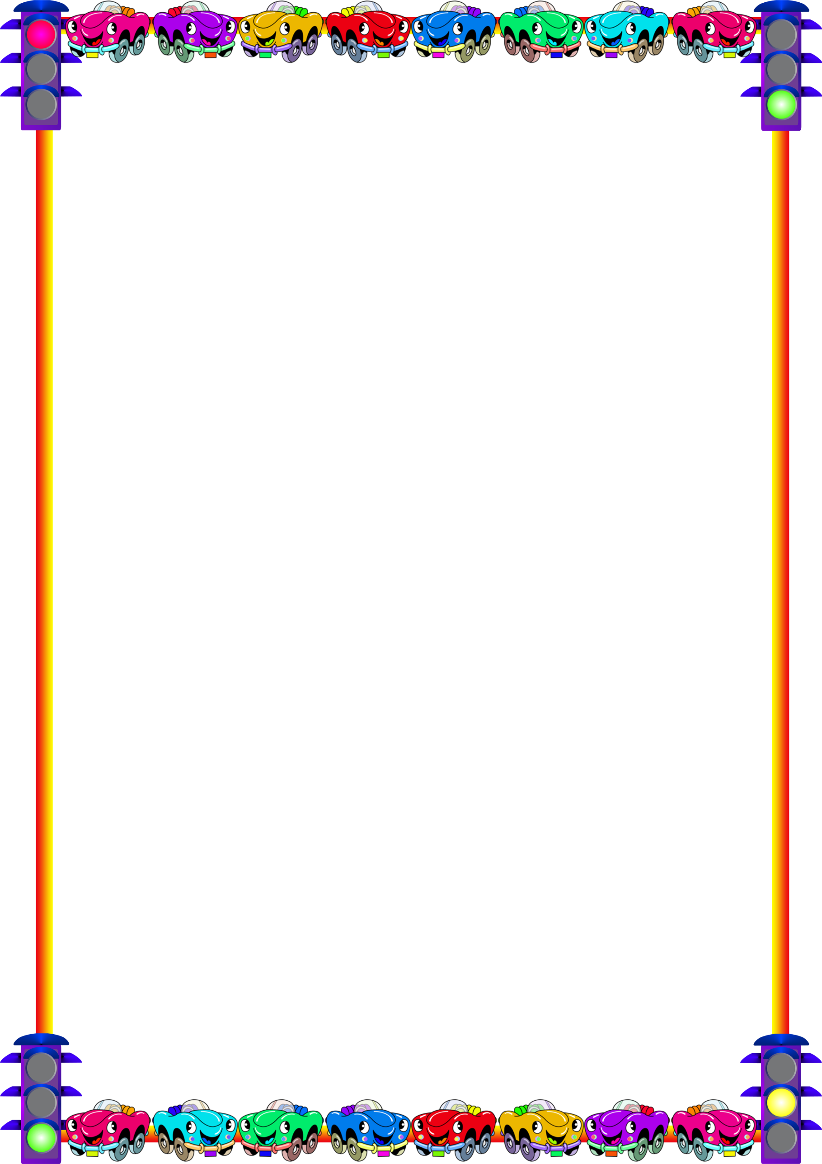
Пояснительная записка
Актуальность темы.
Безопасность жизнедеятельности детей представляет собой серьезную проблему современности. С каждым годом наш город становится оживлённее. На улицах появляется всё больше автомобилей. Движение транспорта и пешеходов становится интенсивнее и сложнее. В этих условиях приобретает большое значение строгое соблюдение правил движения, как водителями транспорта, так и пешеходами: взрослыми и детьми.
Как показывает практика, успех обучения детей правилам безопасного поведения на дорогах возможен только при условии тесного взаимодействия детского сада и семьи. Ведь именно родители являются для ребенка непосредственным образцом поведения на дорогах города. Именно поэтому работа по обучению правилам дорожного движения в детском саду просто невозможна без участия в ней родителей.
Цель: создание условий для обеспечения систематической и последовательной работы по обучению детей дорожного движения для совершенствования качества работы по правилам дорожного движения при тесном взаимодействии с родителями.
Задачи:
1. Закреплять знания детей о безопасном поведении на улицах и дорогах города в условиях совместной деятельности с взрослыми.
2. Систематизировать работу по взаимодействию с родителями по обучению дошкольников правилам дорожного движения.
3. Расширить предметно-развивающую среду по ПДД в группах.
4. Повысить уровень компетентности родителей по этой проблеме.
Ожидаемые результаты:
1. Закрепление знаний детей о безопасном поведении на улицах и дорогах города в условиях совместной деятельности с взрослыми.
2. Систематизация работы по взаимодействию с родителями по обучению дошкольников правилам дорожного движения.
3. Расширение предметно – развивающей среды в группах.
4. Повышение уровня компетентности родителей по этой проблеме.
Участники: дети дошкольного возраста, воспитатели группы, родители, администрация ДОО.
Формы и методы: беседы, объяснения, показ, рассказ, НОД, игровая деятельность, вопросы, чтение художественной литературы, дидактические и подвижные игры, рассматривание иллюстраций и фотографий.
План мероприятий

- Оформление и содержание уголков для родителей по ПДД
«Азбука безопасности»;
- интегрированное занятие
- изготовление детей с родителями дорожных знаков, светофоров;
- консультации воспитателя
«Роль взрослых в обучении детей безопасному поведению на дороге»,
«Минутки ПДД»
«Автокресло для ребенка».
- развлечения и досуги:
«Разговор про светофор» детская агитбригада
-Совместный просмотр детьми и родителями детских развивающих видеороликов и мультфильмов по ПДД.

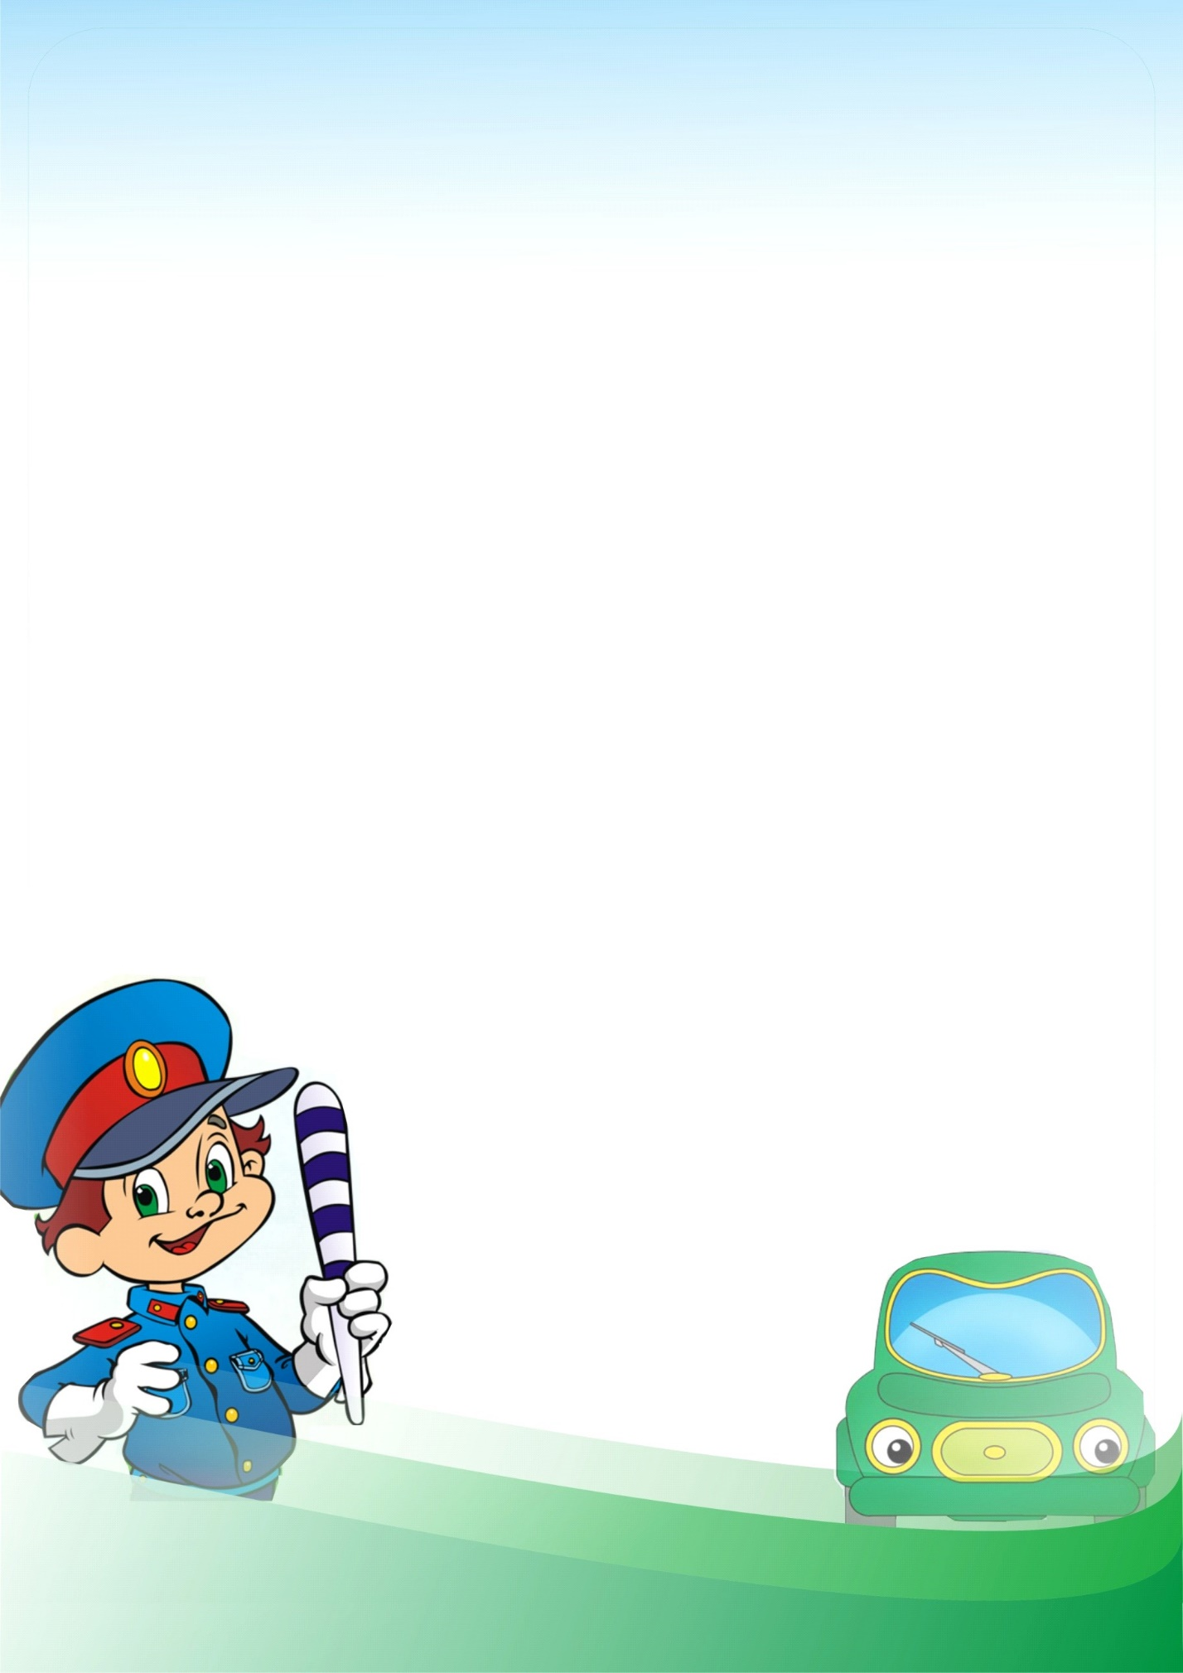
Оформление и содержание уголков для родителей по ПДД
«Азбука безопасности»

Уголок может быть оформлен так:
1. Единый стенд (размеры зависят от наличия свободной площади и
количества помещаемой информации, но не менее 30*65 см).
2. Набор составных частей, каждая из которых предназначена для размещения отдельной информации
3. Книжка-раскладушка
Для привлечения внимания родителей при оформлении уголка рекомендуется использовать яркие, привлекающие внимание лозунги, например:
• «Цена спешки – жизнь вашего ребёнка»
• «Внимание – мы ваши дети!»
• «Ребёнок имеет право жить!»
• «Глупо экономить своё время, за счёт жизни ребёнка»
Учитывая важную роль родителей в вопросе обучения детей правилам дорожного движения, уголок для родителей должен содержать:
1. Информацию о состоянии дорожно-транспортного травматизма в городе
2. Причины дорожно-транспортных происшествий с участием детей
3. Рекомендации родителям по вопросам обучения детей безопасному поведению на дороге.
4. Перечень и описание игр, направленных на закрепление у детей уже имеющихся знаний по Правилам дорожного движения
5. Рассказы детей о поведении на дороге при движении в детский сад и обратно с родителями.
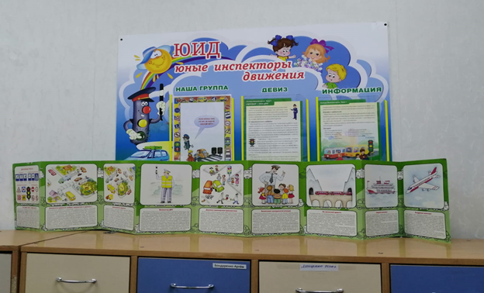
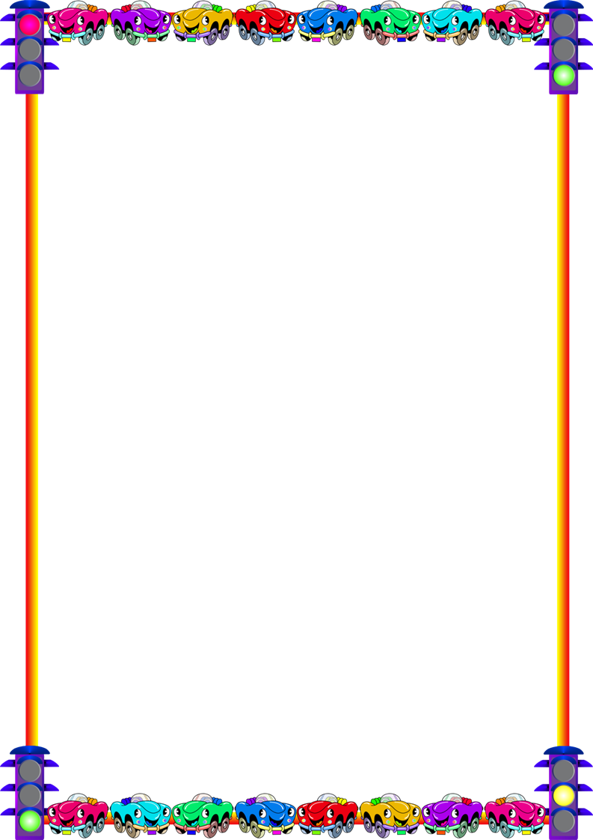

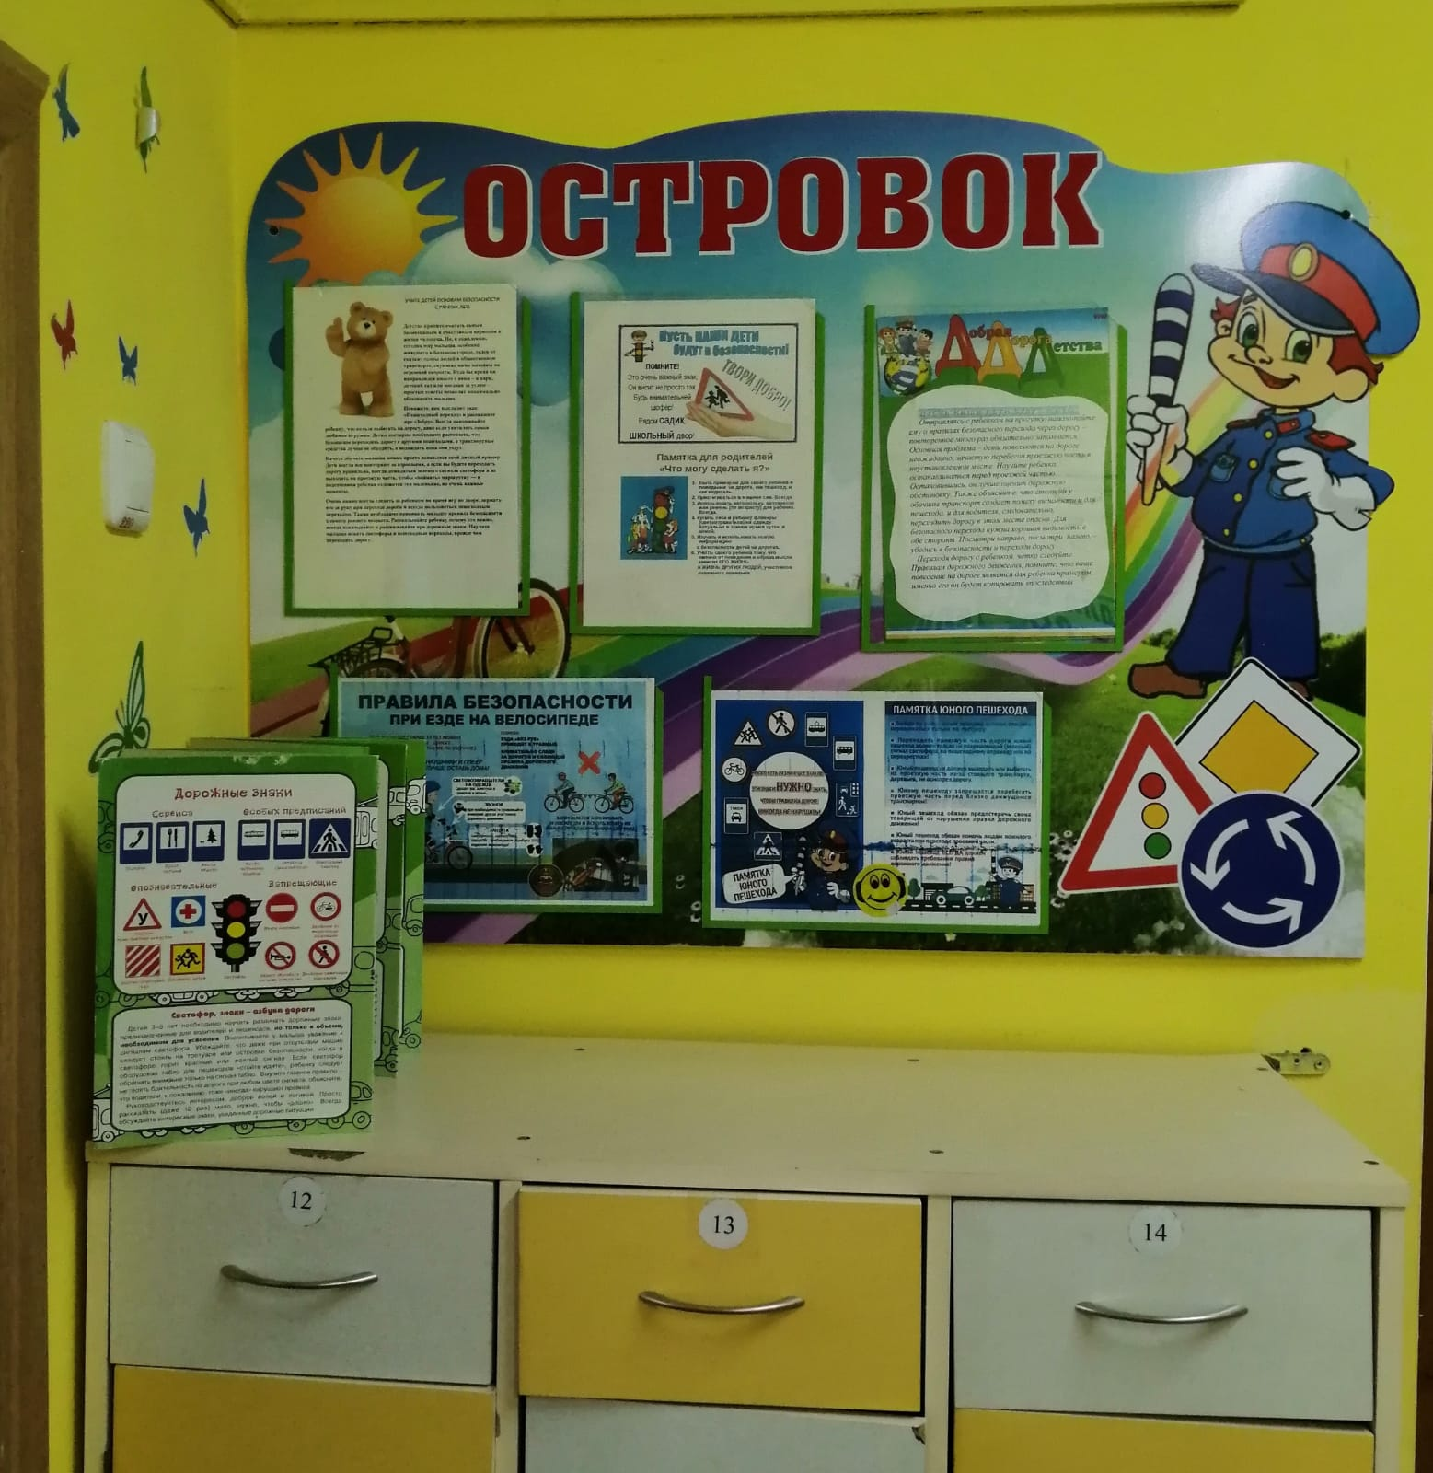

Конспект интегрированного занятия по правилам дорожного движения в старшей группе детского сада.
Тема: «Путешествие в страну дорожных знаков»

Цель занятия. Продолжать знакомить с правилами дорожного движения, учить практически применять их в различных ситуациях. Развивать мышление, зрительное внимание, умение ориентироваться в окружающем мире. Воспитывать чувство ответственности.
Задачи:
Образовательная:
- продолжать знакомить с элементами дороги;
- совершенствовать диалогическую речь, интонационную выразительность речи;
- Продолжать закреплять правила поведения на проезжей части;
- Развивать у детей чувство ответственности при соблюдении ПДД;
Развивающая:
- развивать у детей азы дорожной грамоты, расширять знания детей о светофоре, о значении сигналов светофора;
- развивать интерес к искусству аппликации, формировать умение аккуратно пользоваться клеем,
-Воспитательная:
- формировать дружеские, доброжелательные отношения между детьми;
- воспитывать умение слушать своего сверстника, не перебивая;
- формировать желание соблюдать правила дорожного движения.
Активизация словаря:
• Закрепить в речи детей слова: пешеход, пассажир, тротуар;
• Закрепить в речи названия дорожных знаков.
Материал К Занятию: макет улицы, макет светофора, дорожные знаки.
Методы и приемы:
игровой момент, художественное слово, показ, беседа, задание, объяснение, рассматривание, закрепление, поощрение, итог.
Предварительная работа:
- беседа «Сигналы светофора», «Красный, жёлтый, зелёный», «Дорожные знаки», «Правила перехода улиц и дорог», «О полосатой «зебре» и дорожном знаке», «Пешеходный переход», «В городском транспорте»
- дидактические игры: «Что такое улица», «Я - водитель», «Дорожные знаки»
- чтение художественной литературы: Я. Пишумов «Машины», В. Берестов «Это еду я бегом», М. Пляцковский «Стоп машина!», С. Михалков «Если свет зажегся красный», С. Яковлев «Нужно слушаться без спора», Б. Житков «Светофор»
- рассматривание фотографий «Улицы нашего города»
- рисование «Грузовой автомобиль», аппликация «Светофор»
- составление рассказа о дорожной ситуации по сюжетной картинке
Организационный момент
Воспитатель: - Ребята, когда я сегодня шла в садик мне почтальон принёс странное письмо с такой картинкой (макет улицы без дорожных знаков, из машинок созданы аварийные ситуации на дороге). Давайте его прочитаем.
(Воспитатель читает письмо)
«Ребята, я прошу вас о помощи. Дело в том, что я живу в волшебной стране, у нас всё было хорошо, но однажды в нашу страну забрёл злой волшебник и вихрем унёс все дорожные знаки в дремучий лес. Посмотрите, что случилось в городе. Светофор исчез. Стали происходить аварии, пешеходы попадают под колёса автомобилей, автомобили не могут переехать железнодорожный переезд, пешеходы не могут понять, где «пункт питания», «телефон». Ребята, помогите нам пожалуйста!»
(Дети рассматривают макет, обсуждают аварийную ситуацию: нет дорожных знаков, аварии машин, исчез светофор).
Воспитатель: - Да, ребята, в городе непорядок. Знаки надо выручать и на место возвращать. Давайте поможем жителям сказочной страны, отправимся в дремучий лес. Поможем?
Дети отвечают.
Путь далёкий. Надо ехать. Но чтобы выехать из города нам нужно повторить правила дорожного движения. Что ж начнём!
Воспитатель: - Скажите, что такое улица? (Ответы детей).
Воспитатель: На каждой улице есть проезжая часть. Как вы думаете, для чего она нужна? (ответы детей).
Воспитатель: - Правильно, проезжая часть нужна для движения транспорта. С двух сторон проезжей части есть специальные дорожки. Как они называются?
Дети: - Тротуары.
Воспитатель: - А для чего нужны тротуары? (Ответы детей).
Воспитатель: - Совершенно верно, для людей. Взрослые и дети ходят по тротуару пешком. Поэтому их называют?
Дети: - Пешеходами.
Воспитатель: - А если нужно перейти проезжую часть? Где это можно сделать? (Ответы детей).
Воспитатель: - Да, ребята, дорогу нужно переходить в специальных местах, которые называются пешеходными переходами. А как вы узнаете это место? (Ответы детей).
Воспитатель: - Правильно! Стоит знак «Пешеходный переход» и нарисованы белые полоски. Кто знает, как правильно перейти дорогу? (Ответы детей).
Воспитатель: - Сначала смотрят налево, дойдя до середины, смотрят направо. Замечательно! Вы хорошо знаете правила дорожного движения и с вами смело можно отправляться в путешествие по незнакомому городу. Давайте на транспорте отправимся в дорогу. А чтобы узнать, на чём поедем, нужно отгадать загадку:
Что за чудо – синий дом
Окна светлые кругом.
Носит обувь из резины
А питается бензином.
Дети: автобус.
Слайд1. (рисунок автобуса)
Воспитатель: - Автобус к какому виду транспорта относится?
Дети: -К пассажирскому.
Воспитатель: - Кого автобусы возят?
Дети: - Людей, пассажиров.
Воспитатель: -А где мы должны сесть в автобус?
Дети: -На остановке.
Воспитатель: -А как мы найдем остановку?
Дети: -По знаку, там нарисован автобус или буква А.
Воспитатель: -Смотрите, здесь какой – то знак. (На стене висит знак «автобусная остановка»)
Дети: -Автобусная остановка.
Воспитатель: -Вот мы нашли и первый знак.
Воспитатель: -А вот и наш автобус.
Но прежде чем сесть в автобус, вспомним, а что мы знаем о правилах поведения на остановке, в автобусе. Поиграем в игру «Разрешается-запрещается»
• Играть и прыгать на остановке…
• Громко кричать на остановке…
• В автобусе вести себя спокойно…
• Уступать место старшим…
• Высовываться из окна…
• Уважать правила движения…
Воспитатель: -Молодцы, ребята! Вижу, вы хорошо знаете как надо вести себя в автобусе. Теперь смело можем сесть в автобус. Поехали.
Дети садятся на стульчики. Звучит музыка «Песенка друзей (мы едем, едем, едем)»
Основная Часть
Воспитатель: - Молодцы, что все соблюдали правила движения в автобусе! Поэтому так быстро и без аварий добрались до леса.
Слайд2.ЛЕС
Воспитатель: - Посмотрите, а что за картинки тут разбросаны?
Дети: -Это дорожные знаки.
Воспитатель: -Возьмите каждый по картинке и объясните, что это за знаки.
Знаки: «Пешеходный переход», «Въезд запрещен», «Телефон», «Осторожно, дети!», «Поворот»). (Дети объясняют знаки).
Воспитатель: - Как вы думаете, эти дорожные знаки нужны в лесу? (Ответы детей).
Воспитатель: - Почему? (Ответы детей).
Воспитатель: - Правильно, ребята! Дорожные знаки в лесу не нужны, потому что здесь нет улиц и транспорта. Их надо вернуть в город и поставить на свои места.
Воспитатель: - Ребята, посмотрите, а что это?
(Макет светофора)
Дети: - Светофор.
Воспитатель: -А для чего он нужен?
Воспитатель: - Правильно, ребята! Светофор помогает регулировать движение, устанавливает порядок на улицах. А теперь проверим, хорошо ли вы знаете, что означает каждый свет светофора?
Воспитатель: - Красный свет!
Дети: Стоп, опасно! Путь закрыт!
Воспитатель: - Жёлтый.
Дети: - Предупреждение! Жди сигнала для движения!
Воспитатель: Свет зеленый говорит?
Дети: - Пешеходам путь открыт!
Воспитатель: - Перейти через дорогу вам на улице всегда поможет светофор.
И помогут, и подскажут эти яркие цвета! Но что случилось с нашим светофором.
Дети: - Сломался.
Воспитатель: - Мы их должны починить. Но нам нужно торопиться и быстро вернуться в детский сад. Возьмём дорожные знаки и сломанные светофоры. А вот и лежит волшебная палочка, которая поможет нам быстро оказаться в детском саду. Закрыли все глаза. Крибле, крабле, бумс. Открывайте глаза. Сейчас вы приступите к починке светофоров. А вы помните, в каком порядке они расположены?
Дети: -Красный, жёлтый, зелёный.
Воспитатель: - Правильно! Красный, жёлтый, зелёный. Приступаем к починке светофоров.
Дети клеят цвета светофора.
Воспитатель: - Светофоры починили! Давайте расставим все знаки в городе на свои места. Теперь в сказочном городке наступил порядок, и все жители радуются. (Дети садятся на стульчики).
Воспитатель: - За то, что вы такие добрые, отзывчивые, внимательные и помогли восстановить порядок на улице города, жители волшебной страны благодарят вас и дарят вам за это шоколадные медали.
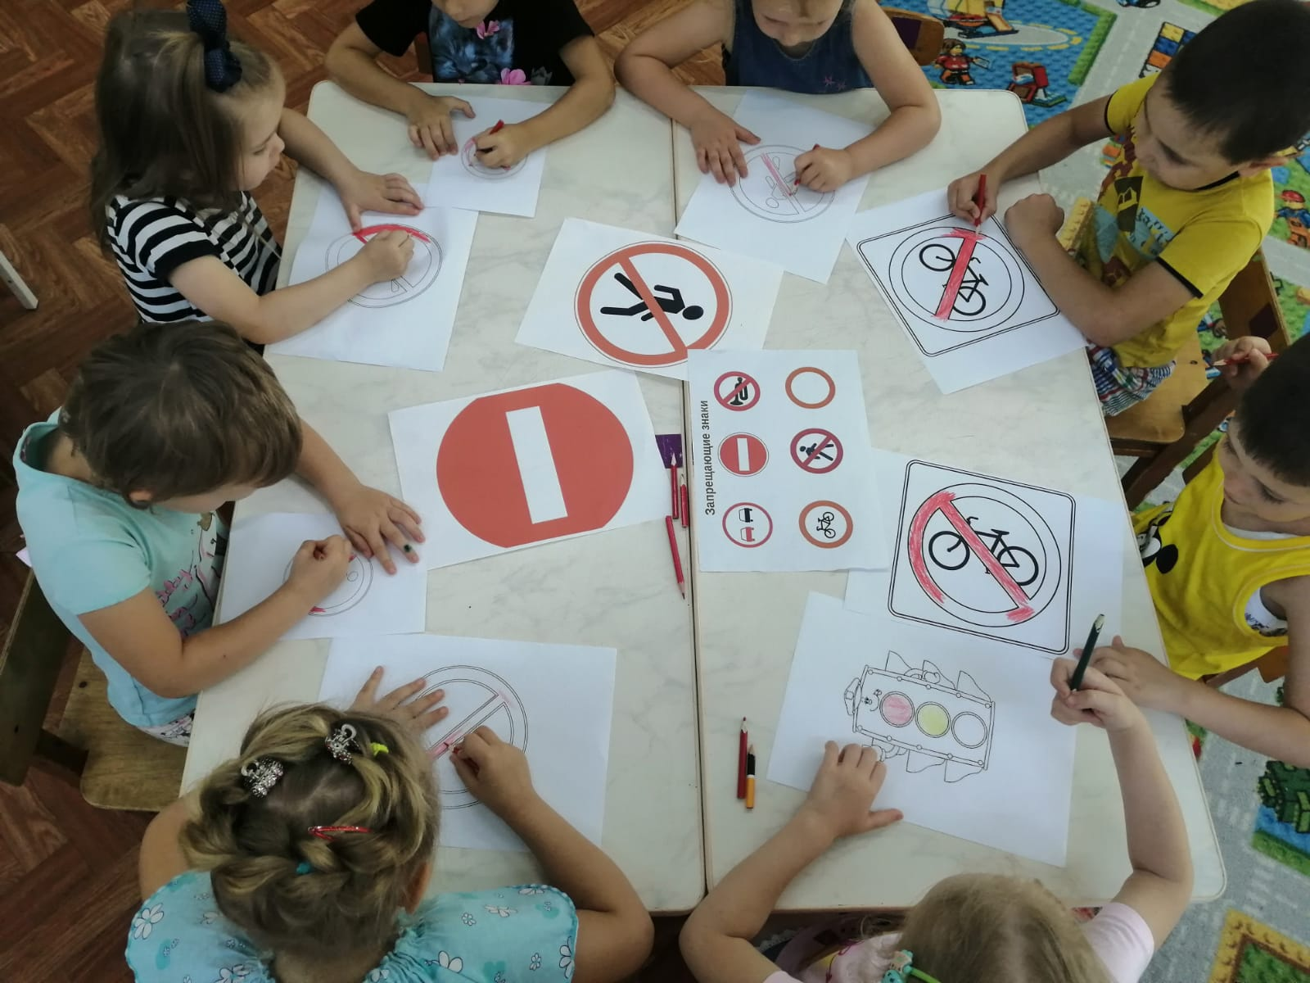

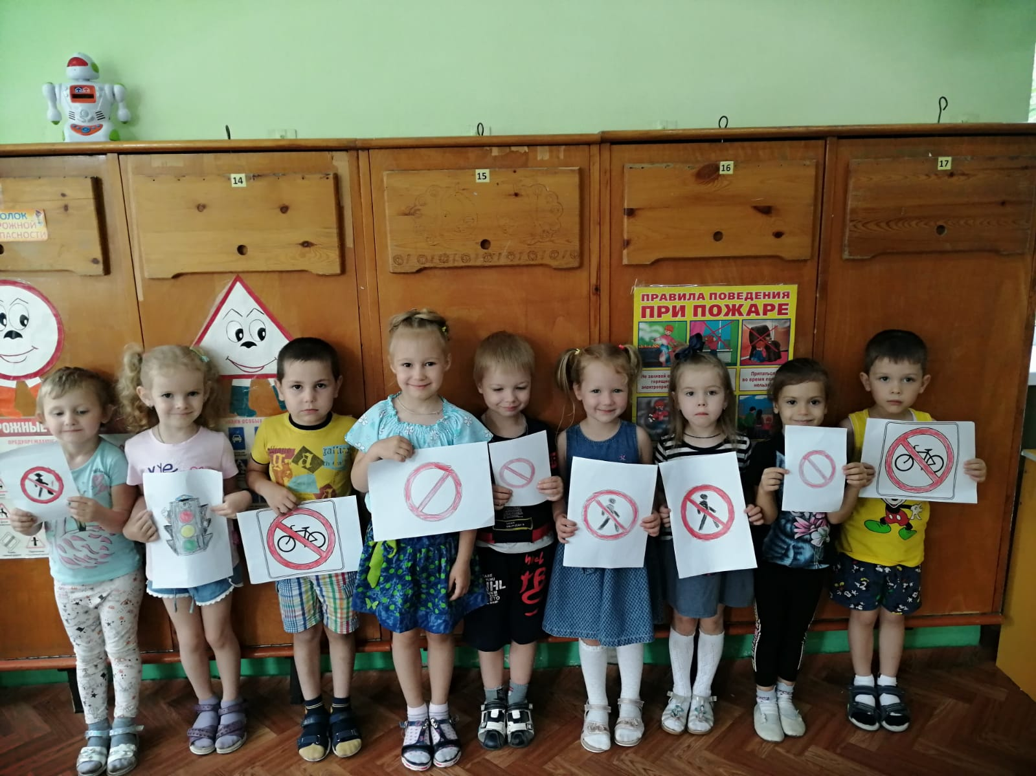

Изготовление детей с родителями дорожных знаков, светофоров
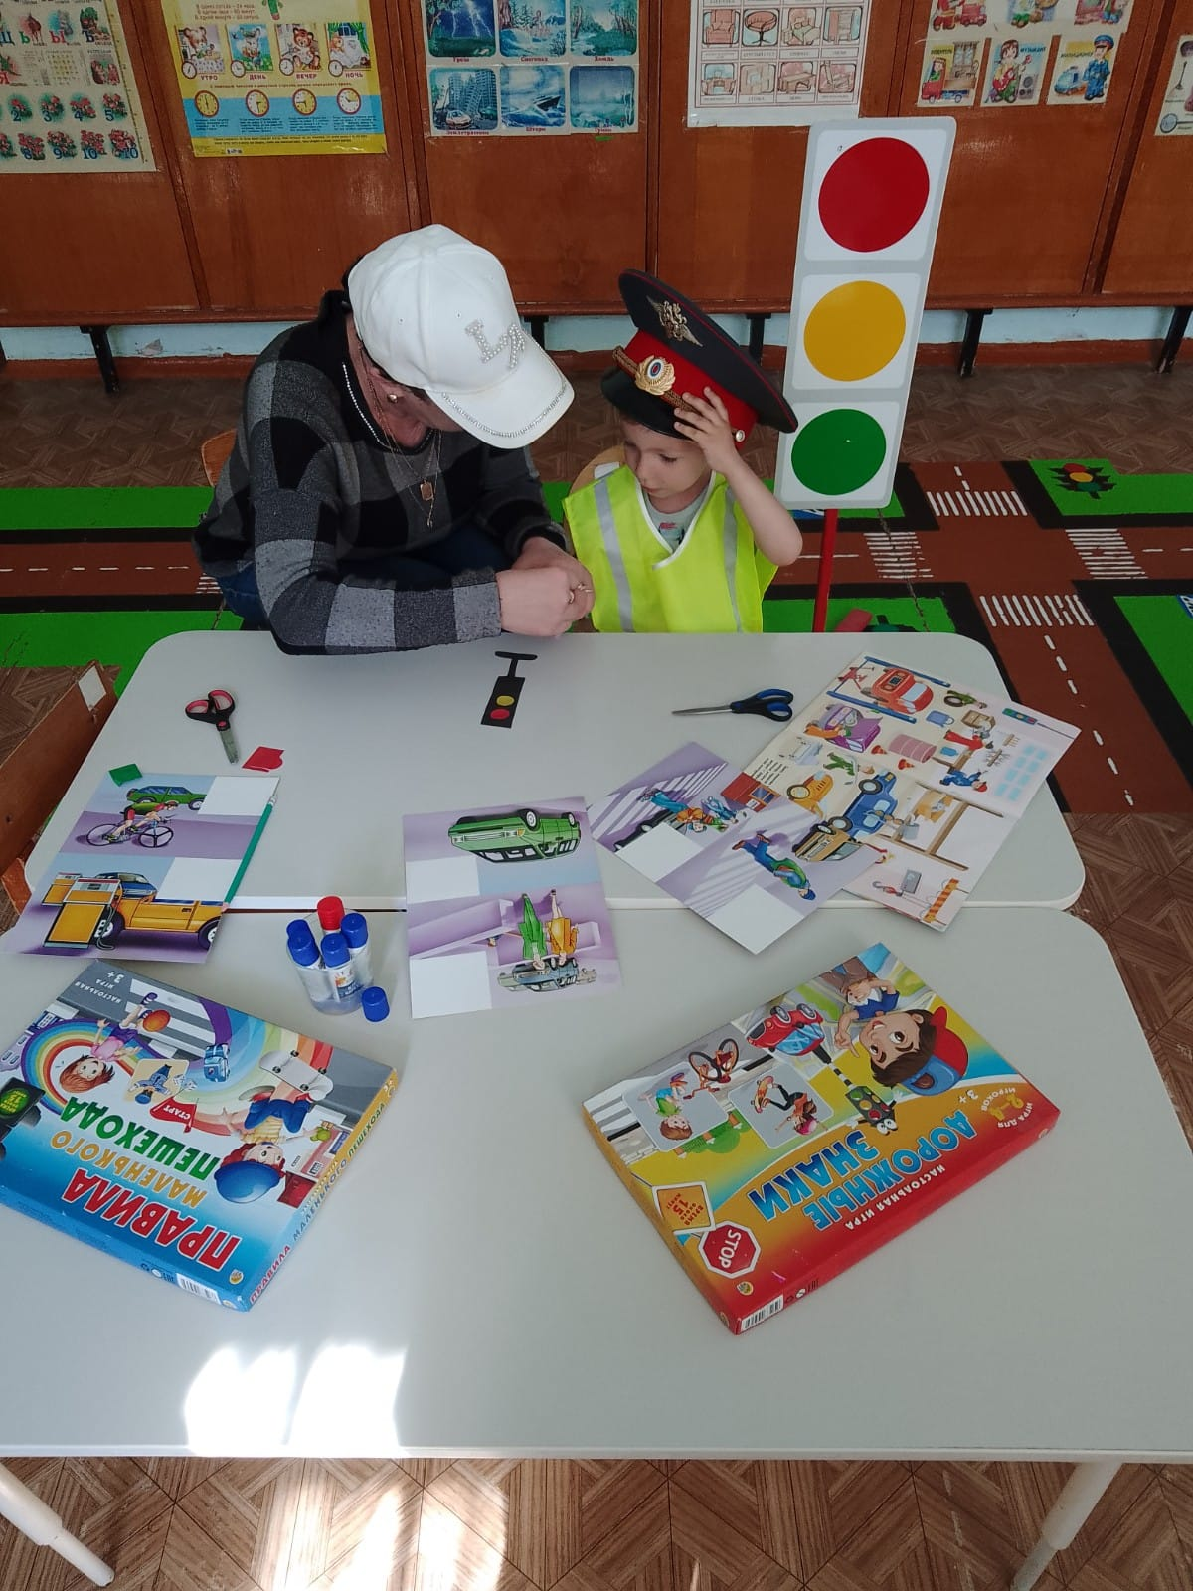
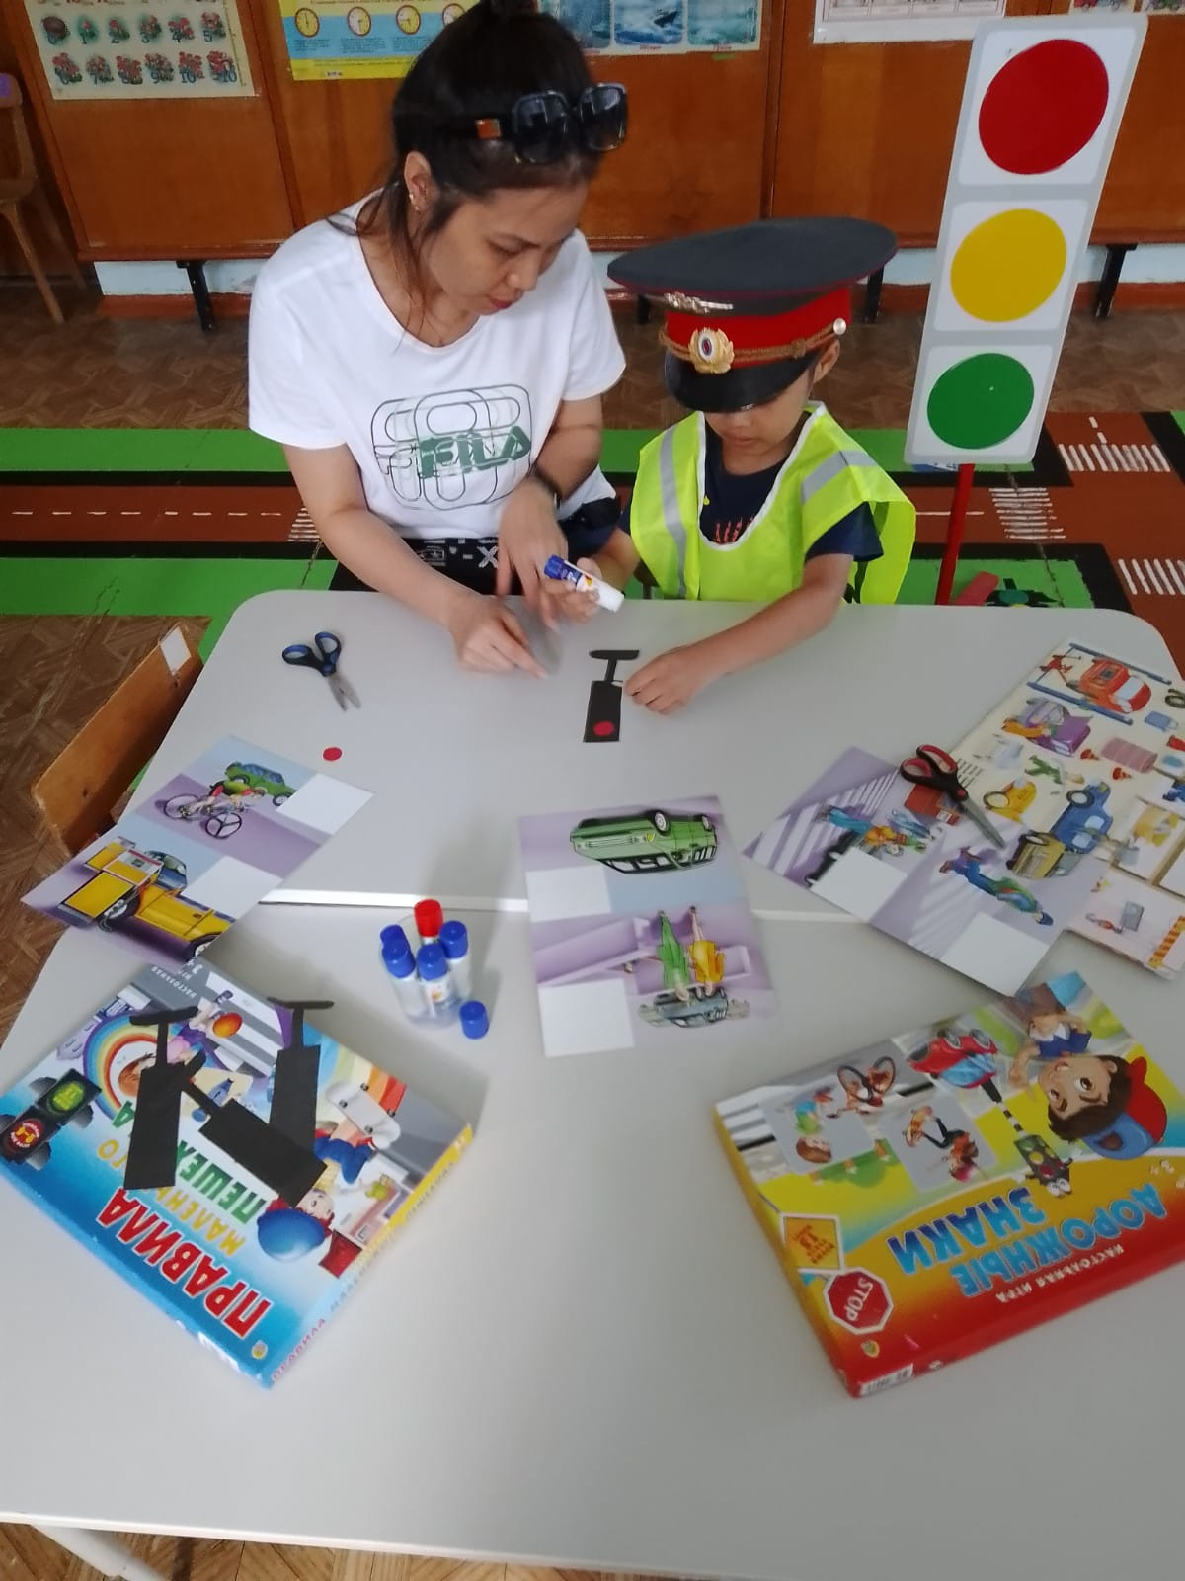

Консультация для родителей
«Роль взрослых в обучении детей безопасному поведению на дороге»

Осуществлять обучение детей правилам дорожного движения помогают родители. Реальный опыт ребенка на улице связан с тем, где живут его родители, какими видами транспорта они пользуются, далеко ли от дома его детский сад и как он до него добирается.
Поведение ребенка формируется под воздействием поведения взрослых. Поскольку чаще всего он переходит дорогу вместе с родителями, то взаимодействие детского сада с семьей в вопросах воспитания, предусмотрительного отношения к транспорту является первостепенным.
Важно объяснить родителям, что ребенок должен не просто бояться получить травму или пугаться машин, а понимать, что и по его вине могут возникнуть аварии и пострадать другие люди. Взрослые должны, общаясь с ребенком на улице постоянно объяснять свое поведение при переходе улицы, при пользовании личным и общественным транспортом.
Разыгрывая ситуации с машинками, поездами, куклами, планами улиц и т.п. дети могут уже в дошкольном возрасте понять, как устроены, правила взаимодействия участников дорожного движения. Смотреть на идущих и стоящих людей с точки зрения водителя транспортного средства, катаясь на коньках, роликовых коньках, лыжах, санках, самокатах, велосипедах дети могут приобрести опыт передвижения с разной скоростью, почувствовать, что значит, столкнуться с препятствием на большой скорости.
Все это должны знать и родители.
Работа с родителями может принимать разнообразные формы:
Совместные развлечения и досуги: «Азбуку улиц все знать должны», «Грамотный пешеход».
Консультации воспитателя: «Роль взрослых в обучении детей безопасному поведению на дороге», «Особенности поведения детей дошкольного возраста на дороге».
Создание памяток, ширм на дорожную тематику: «Внимание – переходим улицу», «Родителю – водителю», «Как ездить в общественном транспорте», «Помните ли вы?»
Анкетирование.
Показательные занятия.
Встречи с инспектором ГИБДД. Просмотры видеофильмов: «К чему приводит невнимание к детям».
Тематические беседы, встречи за круглым столом: «А в нашей семье так» – обмен опытом.
Конкурсы: рисунков: «Моя улица», «Дорога глазами детей», «Нужные знаки»; макетов, светофоров.
Содержание уголков для родителей по изучению правил дорожного движения.
Основная цель создания уголка безопасности дорожного движения – разъяснить родителям, что именно они являются главным звеном в вопросе обучения детей Правилам дорожного движения. Именно от их действий зависит насколько прочно овладеет ребёнок навыками безопасного поведения на дороге. Именно их поведение имеет решающее значение при выборе ребёнком «своего стиля» перехода проезжей части.
Оформляя такой уголок, воспитатель должен сделать родителей своими главными союзниками в деле обучения малышей сложной азбуке дорог. Здесь важно показать родителям всю серьёзность проблемы, обозначить ситуации, которые часто приводят к трагедии, объяснить в каких случаях и почему дети чувствуют себя на дороге не комфортно.
Уголок может быть оформлен так:
Единый стенд (размеры зависят от наличия свободной площади и количества помещаемой информации, но не менее 30*65 см).
Набор составных частей, каждая из которых предназначена для размещения отдельной информации
Книжка-раскладушка
Для привлечения внимания родителей при оформлении уголка рекомендуется использовать яркие, привлекающие внимание лозунги, например,
«Цена спешки – жизнь вашего ребёнка»
«Внимание – мы ваши дети!»
«Ребёнок имеет право жить!»
«Глупо экономить своё время, за счёт жизни ребёнка»
Учитывая важную роль родителей в вопросе обучения детей правилам дорожного движения, уголок для родителей должен содержать:
Информацию о состоянии дорожно-транспортного травматизма в городе
Причины дорожно-транспортных происшествий с участием детей
Рекомендации родителям по вопросам обучения детей безопасному поведению на дороге.
Перечень и описание игр, направленных на закрепление у детей уже имеющихся знаний по Правилам дорожного движения
Рассказы детей о поведении на дороге при движении в детский сад и обратно с родителями.
В ходе учебного года на родительских собраниях необходимо доводить до родителей учебную программу в той части, где предусматриваются мероприятия по предупреждению детского травматизма на улице, во дворах. Обращать внимание родителей на особо опасные участки во дворе, на улице, а также рекомендовать места для игр детей.
Рекомендовать, особенно молодым родителям, составлять схему двора с указанием опасных мест. Это помогает детям быстрее ориентироваться и избежать несчастных случаев. По этим схемам можно предложить детям рассказать, как они будут играть во дворе: где безопасно кататься на велосипеде, играть в мяч, бадминтон и другие игры. И наоборот, дети должны рассказать, где им запрещено играть; это стоянки автомобилей, гаражи, мусорные ящики, различные строения. Все это дисциплинирует детей, они быстрее понимают, что можно, а чего нельзя делать. В ходе повседневной работы с родителями информировать их о том, как ребенок ведет себя на прогулках, в группе, и давать им необходимые рекомендации, например: прочитать стихотворение; купить ребенку (или сделать с ним вместе) игрушечные автомобили, светофоры, фигурки постовых и организовать игру с различными ситуациями, в которые дети могут попасть на улице.
Сейчас, когда у многих родителей имеется видеоаппаратура, компьютерная техника, можно использовать их для обучения ребенка правилам дорожного движения и безопасному поведению на дорогах и улицах.
Рекомендовать родителям во время прогулок с детьми следующее:
- понаблюдать за работой светофора, обратить внимание ребенка на связь между цветами на светофоре и движением машин и пешеходов;
- показать знаки дорожного движения, рассказать об их назначении и порядке действий пешеходов и водителей.
Ребенок учится законам дороги, прежде всего, на примере взрослых. Пример старших должен способствовать выработке у ребенка привычки вести себя в соответствии с правилами дорожного движения. Это главный фактор воспитания дисциплинированного поведения на улице. Для закрепления программного материала детям даются задания на дом, которые они выполняли под руководством родителей.
Систематическая работа с детьми по обучению правилам дорожного движения, использование эффективных, современных методов и приемов, учет возрастных особенностей дают положительные результаты. Диагностика знаний по правилам дорожного движения и безопасному поведению показывает, такие результаты: что все дети хорошо усвоили дорожные знаки, знают правила перехода дороги со светофором и без светофора, отлично знают правила поведения пассажиров. Главное для воспитателей и родителей в приобщении дошкольников к правилам дорожного движения – донести до детей смысл, необходимость знаний и навыков по данной проблеме. И всегда необходимо помнить, что ребенок учится законам дорог, беря пример с членов семьи и других взрослых. Ведь мало просто прочитать, рассказать, научить ребенка, нужно показать как правильно вести себя на улице. Иначе всякое целенаправленное обучение теряет смысл.
И в заключении хочется сказать, что каждому педагогу, которому доверено воспитание детей, необходимо овладеть современными научно – педагогическими знаниями, основанными на практическом опыте и рекомендациях работников ГИБДД. Только тогда число дорожно–транспортных происшествий с участием детей значительно уменьшится. Понимая проблему безопасности дорожного движения и осуществляя планомерную, и целенаправленную работу по формированию у дошкольников основ безопасного поведения на дорогах и улицах города, мы можем предположить, что полученные знания пригодятся воспитанникам и родителям дошкольников в дальнейшем и сохранят не только здоровье, но и жизнь.
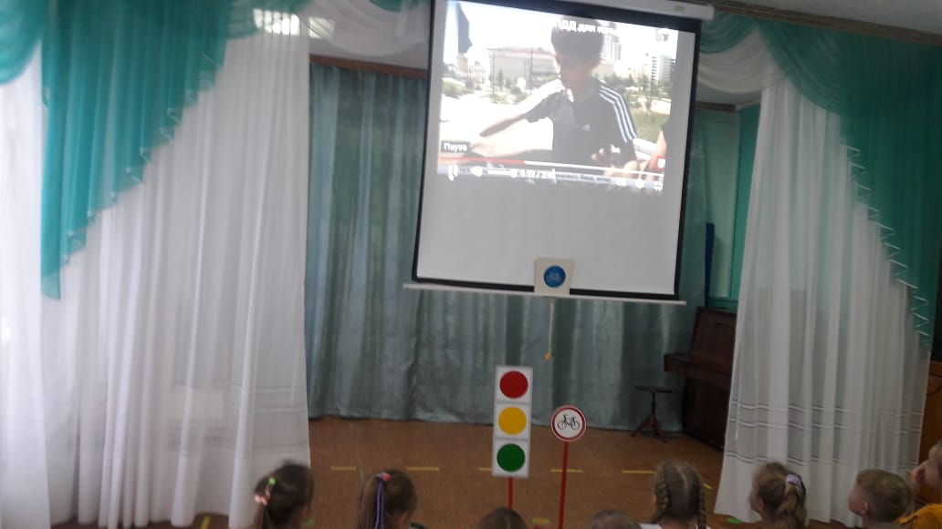
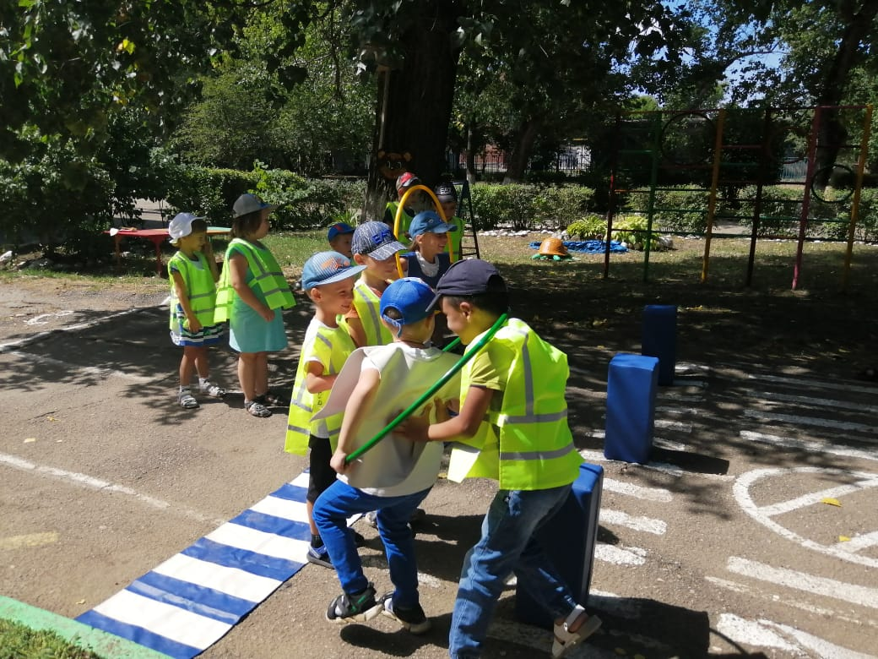
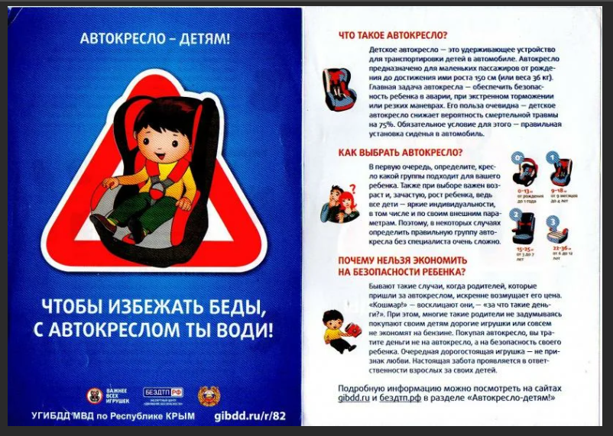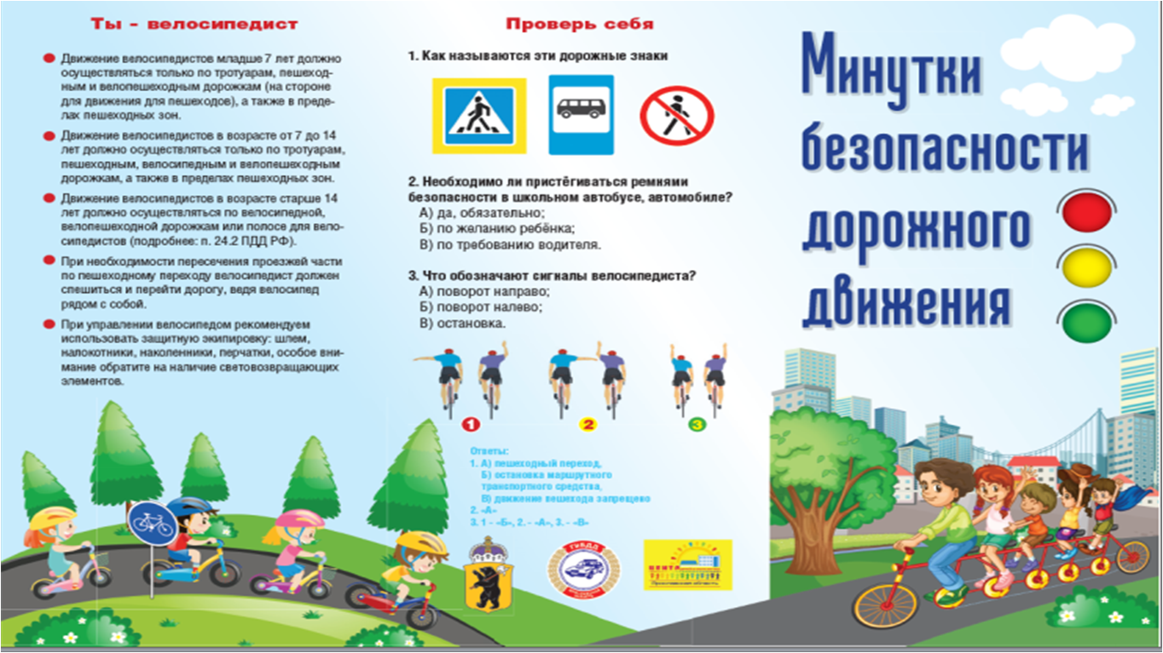

Развлечение
Детская агитбригада «Разговор про светофор».

Ведущий: Поступило предложенье на прогулку выходить,
Только правила движенья не забудьте повторить!
ПЕСНЯ «ПРОГУЛКА ПО ГОРОДУ» (Г. ДЕМКИНОЙ)
Десять любопытных дошколят
Парами построиться спешат
Потому что маленький народ
Отправляется в поход!
Ведущий: Раз, два, левой, правой.
Дети: Мы идем по тротуару.
Ведущий: Ели будет красный свет,
Дети: То для нас дороги нет!
Ведущий: Если будет свет зеленый –
Дети: Свой поход продолжим снова!
Припев: По родному городу идем,
Мы идем.
Много интересного о нем
Узнаем!
Ведущий: У кого флажки ребята?
1 ребенок: У меня!
2 ребенок: И у меня!
Ведущий: Не забудьте, когда надо, их повыше поднимать.
3 ребенок: А зачем они нужны?
Ведущий: Помнить мы всегда должны правила движения!
4 ребенок: Знаю-знаю, это чтобы нам дорогу перейти,
Чтоб смотрел водитель в оба: там ребята на пути!
5 ребенок: Ой, я мячик потерял где-то под машиной!
6 ребенок: И зачем его ты взял в наш поход, скажи нам?
Ведущий: Ты куда? Не смей бежать прямо под маршрутку!
5 ребенок: Как же мяч теперь достать?
Ведущий: Подожди минутку!
Раздается звук свистка. Входит постовой Свистулькин с мячом в руках (мальчик этой группы или взрослый).
Свистулькин: Добрый день, друзья! Я рад видеть маленький отряд.
А скажите: вы случайно, не теряли этот мяч?
5 ребенок: Извините, я нечайно, ненарошно я….
Свистулькин: Не плачь!
5 ребенок: Не рассказывайте маме!
Свистулькин: Ладно-ладно, не скажу.
Но, друзья, прошу вниманья – всех сейчас предупрежу:
На дороге не играйте, не шалите никогда
И, конечно, соблюдайте наши правила всегда!

ФРАГМЕНТ ПЕСЕНКИ СВИСТУЛЬКИНА (В. Шаинского).
Моя обязанность, обязанность, обязанность следить и ночью, и днем,
Чтоб был порядочек, порядочек, порядочек всегда, везде и во всем!
Идут спокойно граждане,
Течет машин поток. (2 раза)
И если все по правилам –
Не слышен мой свисток! (2 раза)
А зовут меня Свистулькин – я стою здесь на посту.
Вашу дружную прогулку я увидел за версту.
Как увидел? Очень просто – у меня же есть бинокль,
Потому что перекресток очень сложный островок!
Все, друзья, вы извините – мне пора в другой район.
Вы ж меня не подводите!
Дети: Ни за что не подведем!
Ведущий: Предлагаю вам сейчас же вспомнить знаки – вот они.
Кто про этот знак расскажет? Ты, Алина? Выходи!
Солисты держат дорожные знаки, о которых поют.
«ЧАСТУШКИ ПРО ЗНАКИ» (Г. Демкиной).
- Если ты проголодался и без ужина остался –
Не расстраивайся так, а ищи вот этот знак! (столовая)
ПРИПЕВ: Знаки нужно знать и не нарушать!
- Если резко вы свернули, руки-ноги подвернули –
Этот знак поможет вам в исцеленьи многих ран! (медпункт)
- Пешеходный переход без хлопот переведет (переход)
Танечку и Вовочку прямо к остановочке! (остановка автобуса)
- Не спеши, велосипед, для тебя дороги нет! (запрет велосипедам)
Этот знак предупредит – пешеходам путь закрыт! (запрет пешеходам)
- ПОЮТ ВСЕ ДЕТИ
Мы серьезные частушки спели вам, друзья-подружки,
Их запомнить нужно всем, чтобы не было проблем!
Входит «бабушка» (переодетая девочка этой группы).
Бабушка: Детки, детки, помогите мне дорогу перейти!
7 ребенок: Вы нас под руку берите. Стоп! Пока нельзя идти!
Бабушка: Почему же?
Дети: Красный свет!
Бабушка: Ну и что?
Дети: Дороги нет!
Бабушка: Вот уже другой горит.
Дети: Желтый людям говорит: приготовьтесь, не спешите.
Бабушка: А зеленый?
Дети: Все, идите!
«Бабушка» смеется, снимает платок и очки.
Бабушка: Ловко я вас провела?
Дети: Это Соня! Ну, дела!
Соня: Я в старуху нарядилась и еще раз убедилась,
Что учили мы не зря знаки разные, друзья!
Ведущий: Дети, нужно закрепить в играх наши знания
И внимательнее быть – проявить старание!
ИГРА «СВЕТОФОР»
(на красный – стоят, на желтый – приседают, на зеленый – шагают)
Ведущий: В три колонны становись – от души пошевелись!
Вам зеленый шарик дам, желтый – вам, а красный – вам!
ИГРА С ВОЗДУШНЫМИ ШАРАМИ
(дети делятся на три команды, каждой дается шарик определенного цвета, ребенок должен дойти до фишки и вернуться обратно, подбрасывая шарик вверх)
Ведущий: А сейчас про светофор пусть поет наш детский хор!
ПЕСНЯ «СВЕТОФОР» (Г. Демкиной)
- Будет наш разговор о тебе, светофор,
Ты же нам круглый год помогаешь:
И холодной зимой, и дождливой весной
Перекрестки страны охраняешь!
ПРИПЕВ: У тебя три глаза, светофор,
Ты еще ни разу, до сих пор,
Никого не подводил,
А порядок на дорогах наводил!
- Очень даже не прост твой ответственный пост –
Без тебя невозможно движенье.
Ярким светом огней ты спасаешь людей,
Так что требуй к себе уваженья!

Неожиданно входит старушка ШАПОКЛЯК, напевает:
Кто правила читает, тот тратит время зря!
А кто их нарушает, тот молодец, как я!
Ну, приветик, дошколята! Я согласна вас учить,
Как без всяких правил надо вдоль по улице ходить!
На дороге можно, дети, бегать, прыгать тут и там!
Ведущий: Вы, ребята, ей не верьте! Шапокляк, не стыдно Вам?
Шапокляк: Нет, ни капельки не стыдно! – не умею я краснеть!
(вынимает из сумочки крысу) Ой, Лариске вас не видно!
Крыска, можешь посмотреть.
Ты довольна? Ну и ладно. Все, пошли на красный свет.
Ведущий: Повернули б вы обратно – мы хотим вам дать совет!
ИНСЦЕНИРОВКА ПЕСНИ «ШАПОКЛЯК И ДЕТИ» (Г. Демкиной)
Дети: Пришла Шапокляк-кляк-кляк-кляк-кляк,
Но ей все не так, не так, не так!
Шапокляк: Это что за знаки на моем пути?
Дайте, забияки, бабушке пройти!
Дети: Не пустим, не пустим, ведь ты пропадешь,
А, вдруг, под машину сейчас попадешь?
Шапокляк: Я, все равно, пройду, не нужен ваш совет!
Дети: Но тут на всем ходу свернул велосипед!

В конце песни на Шапокляк «наезжает» велосипедист, она падает.
Шапокляк: Бабушку спасите! В «скорую» звоните!
Подбегают две медсестрички.
1 медсестра: Шапокляк! В последний раз мы спасли сегодня Вас!
2 медсестра: Если это повторится – не поможет Вам больница!
Шапокляк: Больше вредничать не буду, все проказы позабуду!
Знаки дома поучу – я еще пожить хочу!
Ведущий: Помните: от всех несчастий помогает с давних пор
Наш зелено-желто-красный
Все: Друг надежный – светофор!
ПЕСНЯ «ПОМНИ!» (сл. В. Мурзина, муз. Г. Демкиной)
Исполняют все участники агитбригады.
Помни! На дороге трудностей так много.
Помни! На дороге тысячи машин.
Помни! Переходов много на дороге.
Помни! Эту песню – правило учи!
Правила движенья каждый должен знать
И, без промедленья, правила движенья
Должен выполнять, должен выполнять!
****************************************************************

ОБОРУДОВАНИЕ:
- два красных флажка
- мяч
- шапка милиционера, бинокль, свисток
- круги и шары трех цветов
- дорожные знаки
- платок, очки
- светофор
- одежда Шапокляк, сумочка, крыса
- детский велосипед
- две шапочки медсестер, аптечка.
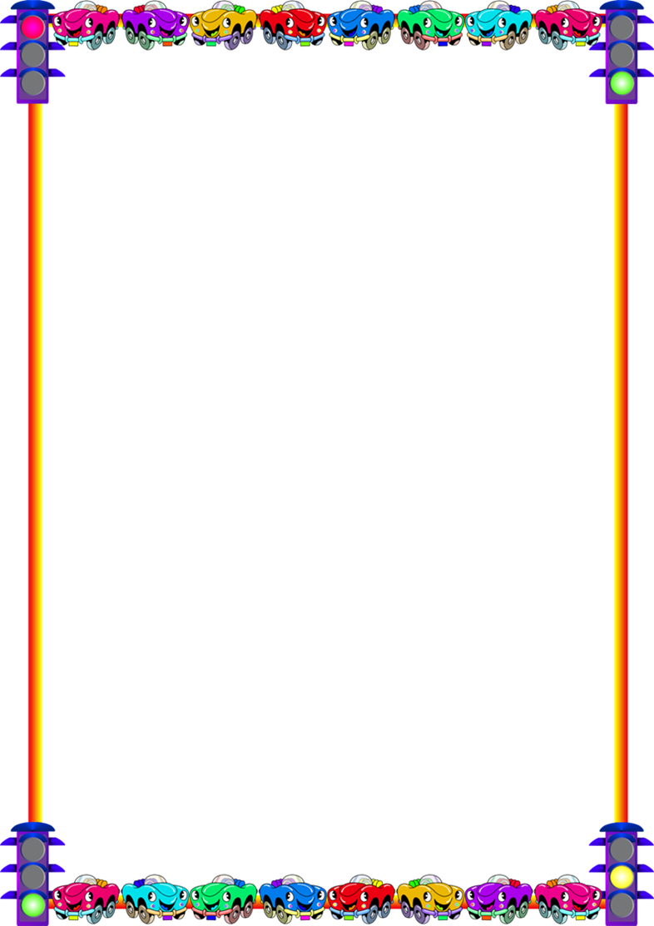
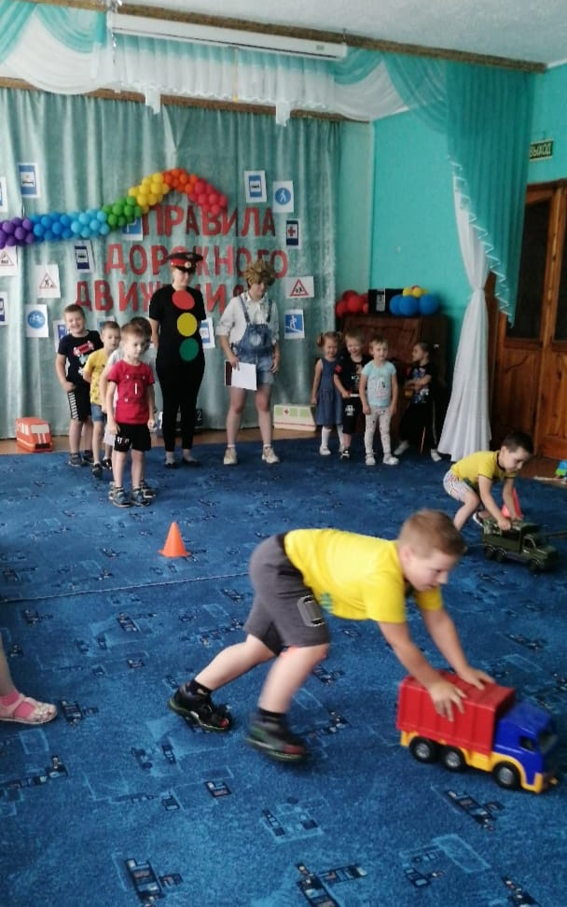

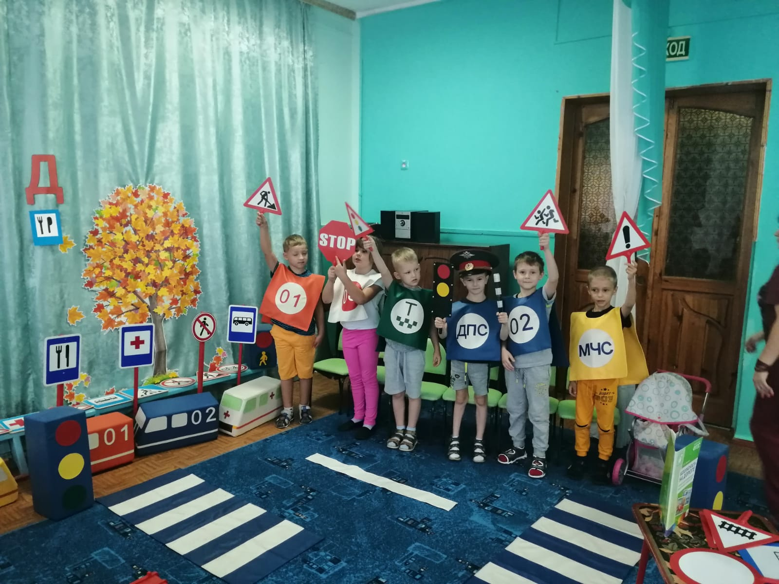
Совместный просмотр детьми и родителями детских развивающих видеороликов и мультфильмов по ПДД

Заключение.

В результате проведения работы по обучению детей дорожного движения при тесном взаимодействии с родителями были успешно решены поставленные задачи по закреплению знаний детей о безопасном поведении на улицах и дорогах города в условиях совместной деятельности с взрослыми, по систематизации работы по взаимодействию с родителями по обучению дошкольников правилам дорожного движения, по расширению предметно-развивающей среды по ПДД в группах, по повышению уровня компетентности родителей по этой проблеме.
Кроме того, педагоги смогли увидеть осведомленность родителей, их заинтересованность в решении данной проблемы, а также педагоги постарались повысить уровень знаний родителей о правилах дорожного движения, о способах обучения детей. Благодаря диалоговой форме родители были активными участниками и как следствие, более осознанно воспринимали данную проблему. По итогам работы, родители пришли к выводу, что ребенок усваивает наглядный пример намного эффективнее, чем просто заучивание правил, также родители отметили, что каждый выход с ребенком на прогулку должен способствовать формированию у него навыков наблюдения, самоконтроля, ориентирования в дорожно-транспортной ситуации, т. е. формированию навыка безопасного поведения на дорогах. Во время обмена мнениями многие родители говорили о важности обучения детей наблюдению за транспортом, о необходимости совместного обсуждения встречающихся дорожных ситуаций, о развитии навыков детей безошибочно действовать в различных обстоятельствах.

Список литературы

- Арнаутова Е. П. Основы сотрудничества педагога с семьей дошкольника. М.,1994.
- Арнаутова Е. П. Педагог и семья. – М., 2002.
- Л. Б. Баряева, В. Л. Жевнеров и Е. В. Загребаева «Азбука дорожного движения» методическое пособие - изд. «Дрофа» 2008 г.
- Белая К. Ю. Инновационная деятельность в ДОУ: Методическое пособие. – М., 2004.
- Бутырина Н. М., Боруха С. Ю., Гущина Т. Ю. Технология новых форм взаимодействия дошкольного образовательного учреждения с семьей: учебно-методическое пособие. – М., 2004.

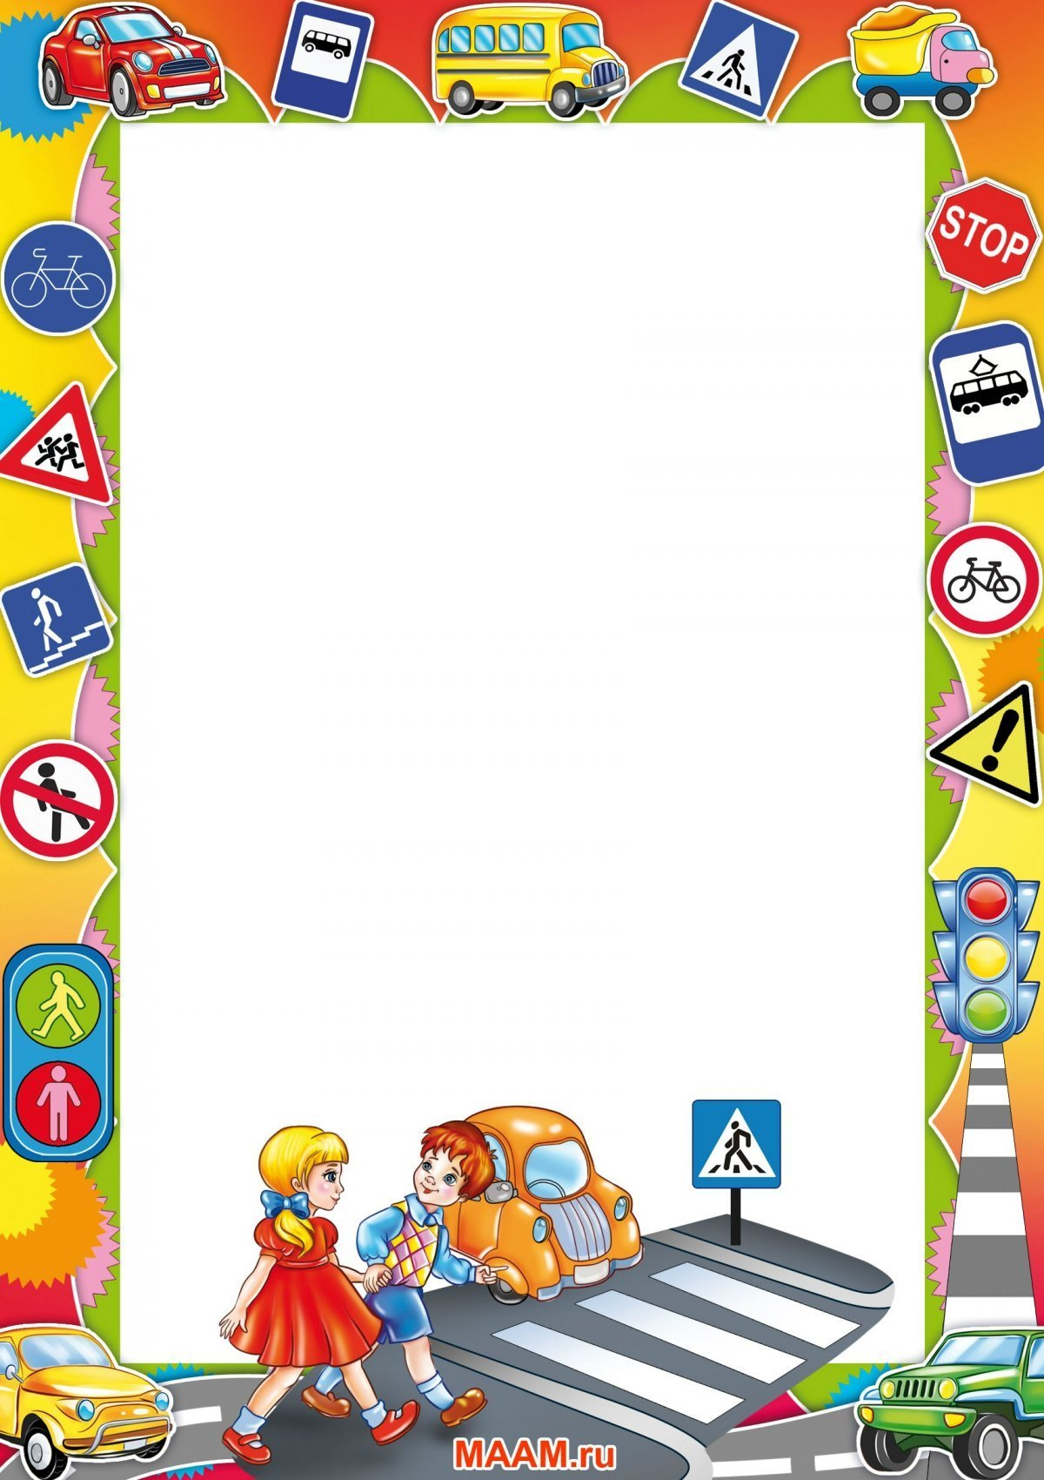

ФОТОКОЛЛАЖ



